|  |  |
| --- | --- |
| **TRƯỜNG THCS QUỲNH MAI** | **ĐỀ KSCL THÁNG 11- MÔN TOÁN 9**  **NĂM HỌC 2020 – 2021**  **ĐỀ THI MÔN TOÁN 9**  ***Thời gian: 90 phút*** |

1. (2,0 điểm) Cho hai biểu thức:

a) Tính giá trị biểu thức 

b) Cho biểu thức 

1) Rút gọn B

2) Tìm x để 

3) Tìm tất cả các giá trị của x để B nhận giá trị nguyên

1. *Bài toán thực tế*

a) Một khu vườn hình chữ nhật có chiều dài lớn hơn chiều rộng 14m và diện tích bằng 95 . Tính chiều dài và chiều rộng của khu vườn đó.

b) Nhà bạn An có một chiếc ti vi hiệu Sony màn hình là hình chữ nhật cao 1,4m được đặt ở độ cao 1,8m so với mặt đất. Giả sử bạn An cách tivi 3,5m (xem hình vẽ). Hỏi khi đó góc nhìn của bạn An đến ti vi là bao nhiêu? (kết quả được làm tròn đến độ)



Lưu ý: Góc BOC được gọi là góc nhìn của bạn đến ti vi.

1. Cho hàm số bậc nhất có đồ thị là đường thẳng 
2. Hãy vẽ  trên mặt phẳng tọa độ 
3. Cho hàm số với () có đồ thị là đường thẳng ()
4. Tìm m để () cắt () tại điểm có hoành độ bằng 2.
5. Tìm m để () cắt hai trục tọa độ tạo thành một tam giác có diện tích bằng 2.
6. (3,5 điểm)

Cho tam giác  vuông tại  . Lấy điểm  đối xứng với  qua .

1) Chứng minh rằng 4 điểm  cùng thuộc một đường tròn.

2) Đường tròn tâm  đường kính  cắt  tại . Chứng minh  và .

3) Gọi  là giao điểm của  và . Tính số đo góc .

1. Cho a; b là các số thực dương thỏa mãn . Tìm giá trị nhỏ nhất của biểu thức .

**HƯỚNG DẪN GIẢI**

a) Tính giá trị biểu thức 

b) Cho biểu thức 

1) Rút gọn B

2) Tìm x để 

3) Tìm tất cả các giá trị của x để B nhận giá trị nguyên

**Lời giải**

a)



Vậy 

b)  đkxđ : 

1) Rút gọn B









2) Để thì 









Vậy thì 

1. Tìm tất cả các giá trị của x để B nhận giá trị nguyên



Với  mà có giá trị nguyên





(t/m điều kiện)

Vậy thì B có giá trị nguyên.

1. Bài toán thực tế

a) Một khu vườn hình chữ nhật có chiều dài lớn hơn chiều rộng 14m và diện tích bằng 95 . Tính chiều dài và chiều rộng của khu vườn đó.

b) Nhà bạn An có một chiếc ti vi hiệu Sony màn hình là hình chữ nhật cao 1,4m được đặt ở độ cao 1,8m so với mặt đất. Giả sử bạn An cách tivi 3,5m (xem hình vẽ). Hỏi khi đó góc nhìn của bạn An đến ti vi là bao nhiêu? (kết quả được làm tròn đến độ)



Lưu ý: Góc BOC được gọi là góc nhìn của bạn đến ti vi.

**Lời giải**

a) Gọi x (m) là chiều dài; y(m) là chiều rộng: ĐK: . Vì chiều dài lớn hơn chiều rộng 14m và diện tích bằng 95 nên ta có hệ: 

Giải hệ phương trình ta được: (TMĐK)

Vậy chiều dài là 19m; chiều rộng là 5m.

b) Ta có: 









Vậy góc nhìn của bạn An đến ti vi là .

1. Cho hàm số bậc nhất có đồ thị là đường thẳng 
2. Hãy vẽ  trên mặt phẳng tọa độ 
3. Cho hàm số với () có đồ thị là đường thẳng ()
4. Tìm m để () cắt () tại điểm có hoành độ bằng 2.
5. Tìm m để () cắt hai trục tọa độ tạo thành một tam giác có diện tích bằng 2

**Lời giải**

1. Vẽ đồ thị hàm số 

Ta có:

|  |  |  |
| --- | --- | --- |
| x |  | 0 |
| y | 0 | -5 |

Đồ thì hàm só  là đường thẳng đi qua hai điểm 

1. a) ****cắt ****khi 

Xét phương trình hoành độ giao điểm:







Để ****cắt ****tại điểm có hoành độ bằng 2





Vậy thì ****cắt ****tại điểm có hoành độ bằng 2

1. 

Nếu  thì ****(loại)

Nếu 

Khi cắt tại điểm 

Khi cắt tại điểm 

Ta có 



(1)

* 







* 



(loại)

Vậy   cắt hai trục tọa độ tạo thành một tam giác có diện tích bằng 2

1. (3,5 điểm)

Cho tam giác  vuông tại  . Lấy điểm  đối xứng với  qua .

1) Chứng minh rằng 4 điểm  cùng thuộc một đường tròn.

2) Đường tròn tâm  đường kính  cắt  tại . Chứng minh  và .

3) Gọi  là giao điểm của  và . Tính số đo góc .

**Lời giải**

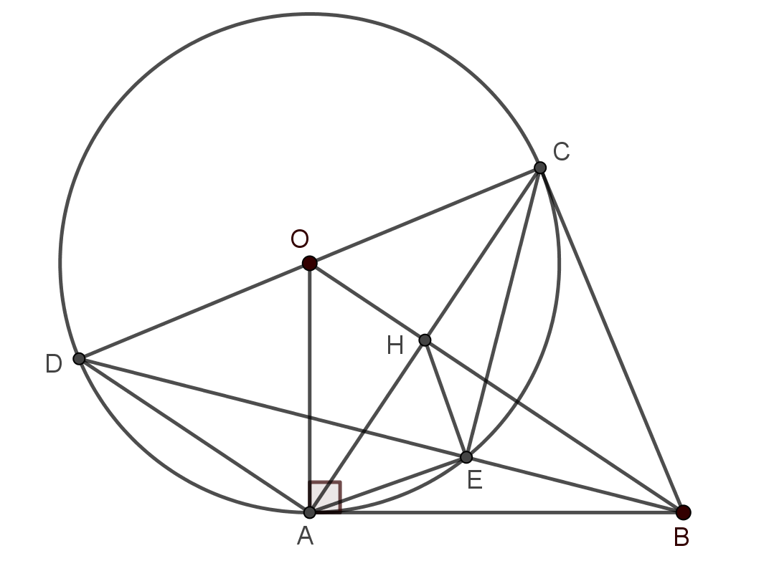

1) Tam giác  vuông tại  điểm  cùng thuộc đường tròn đường kính .

Điểm  đối xứng với  qua  là trung trực của  (t/c).

Xét tam giác  và  có:  chung  (c.c.c)

 vuông tại  điểm  cùng thuộc đường tròn đường kính 

Vậy 4 điểm  cùng thuộc một đường tròn.

2) Ta có  (góc nội tiếp chắn nửa đường tròn)

Ta có điểm  đối xứng với  qua 

Do đó . Mà hai góc này ở vị trí so le trong .

Xét  và  có: ,  chung

 đồng dạng (g.g) 

3) Ta có , mà hai góc này cũng chắn cung  Tứ giác  nội tiếp

 (t/c). Mà 

Ta có  là tiếp tuyến của đường tròn 

(t/c) 

Ta có  (góc nội tiếp cùng chắn cung )

Vậy (do tam giác vuông tại )

1. Cho a; b là các số thực dương thỏa mãn . Tìm giá trị nhỏ nhất của biểu thức 

**Lời giải**



Do a, b là các số dương, nên và 

Áp dụng bất đẳng thức cosi với hai số  và  dương ta có





Vậy 

**Nhận xét: Giải bài 5 sai**

**Sửa lại:**

Ta có:



Do a, b là các số dương, nên và 

Áp dụng bất đẳng thức cosi với hai số  và  dương ta có



Mà 



Dấu “ = ” xẩy ra khi 

Vậy 

**http://vnteach.com – Website tài liệu dành cho giáo viên và học sinh Việt Nam**

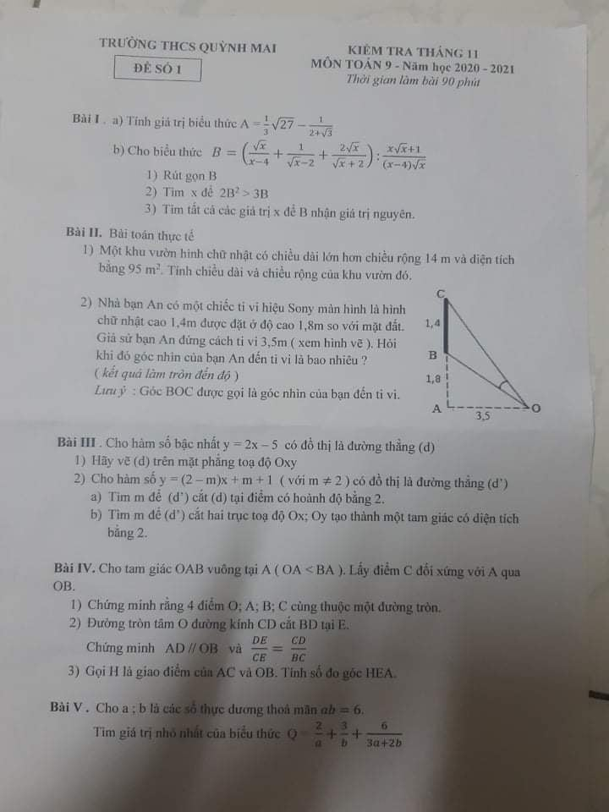http://vnteach.com – Website tài liệu dành cho giáo viên và học sinh Việt Nam